

Nombre: XXXXXXXXXX XXXXXXXXXX XXXXXXXXXX
Grado de Escolaridad: Licenciatura en Derecho (Pasante)
Cédula Profesional:
Teléfono de Oficina: 228-135-2000. Ext. 1058
Correo Electrónico: uecs.admva@fiscaliaveracruz.gob.mx

Formación Académica
2009-2013
Licenciatura en Derecho (Pasante)
Universidad CALMECAC
Xalapa, Veracruz.
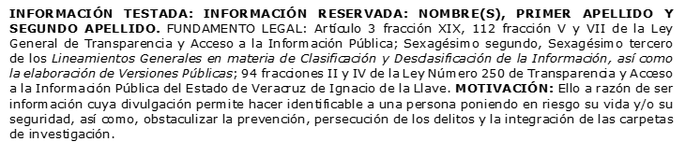
Si bien es cierto, que no cuento con el título y cedula profesional, para el cargo que desempeño, conforme al artículo 399 fracción III, del reglamento de la Ley Orgánica de esta Fiscalía General del Estado de Veracruz, que a la letra dice; Se debe tener título profesional o, en su caso, los conocimientos y habilidades necesarias para desempeñar las funciones que se les asignen.

Trayectoria Profesional
Dic 2008 – Ene 2010
Asistente de Magistrado, Tribunal Electoral del Estado de Veracruz.

Marzo 2010 – Nov 2012
Auxiliar Administrativo, Fiscalía en Delitos Cometidos por Servidores Públicos.
Fiscalía General del Estado de Veracruz de Ignacio de la Llave.

Nov 2012 – Sep 2025
Enlace Administrativo, Unidad Especializada en Combate al Secuestro y la Extorsión, Procuraduría General del Estado de Veracruz.

 Conocimiento
Dirección de personal,
planeación, organización
y ejecución de planes de trabajo.

